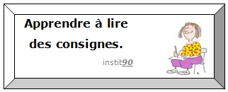
Jeu de LOTO DES CONSIGNES

Cibles :  Ce jeu s’inscrit dans un projet d’aide destiné à des élèves :  - ne maîtrisant pas suffisamment la langue française ;  - ne disposant pas d’un lexique scolaire suffisant ;  - inactifs, face à toute tâche scolaire à réaliser en autonomie ;  Hypothèse :  Un travail portant sur les consignes scolaires permet d’outiller les élèves d’un point de vue instrumental, de construire le métier d’élève et d’agir sur l’estime de soi (inhibition, ..) | Finalité : Devenir élève (outillage instrumental et procédural) et oser se lancer dans l’action (dimension affective)  Objectifs :  - apprendre à gérer une tâche scolaire transmise par écrit ;  - se doter des moyens instrumentaux nécessaires à la réalisation d’une tâche scolaire :  - disposer du vocabulaire spécifique et linguistique ;  - se repérer dans une page ou un exercice (vocabulaire spatial)  - savoir lire et comprendre des consignes simples et multiples
Matériel :  Des étiquettes « mots-consignes » (verbes d’action) : placées en pioche ;  Des cartons-grilles avec des représentations de consignes scolaire : une grille par joueur ; | But du jeu : identifier des représentations de verbes d’action ;  Règles :  Chaque joueur pioche à tour de rôle une étiquette-mot et la lit ;  Ses partenaires recherchent l’image correspondante sur leur grille et annonce « J’ai ! ».  L’étiquette mot est alors placée sur le dessin.  Gagnant :  Le joueur ayant le plus d’étiquettes-mots en fin de partie
Pistes pour la mise en œuvre :  Activité 1 : découverte des représentations ou pictogrammes et hypothèses sur leur signification ;  Matériel : découper un jeu de cartons (images) et les placer en pioches  Jeu : chaque élève pioche à tour de rôle une image et émet une hypothèse sur l’action représentée ;  Carte gagnée si hypothèse juste ou possible ; | Activité 2 : Jeu de loto traditionnel
Images issues des sites :  - Petits Pas : http://petits-pas.com/articles.php?lng=fr&pg=61  - CRDP Strasbourg : http://www.crdp-strasbourg.fr/cddp68/maternelle/consig/tab-picto.htm  - CP Lakanal : http://cp.lakanal.free.fr/  - La maternelle de Moustache: http://jt44.free.fr/divers/divers.htm | D’autres contenus « instit90 » sur le même sujet:  - je lis, je fais : http://sylvain.obholtz.free.fr/crbst_222.html  - activités ludiques : http://sylvain.obholtz.free.fr/crbst_136.html

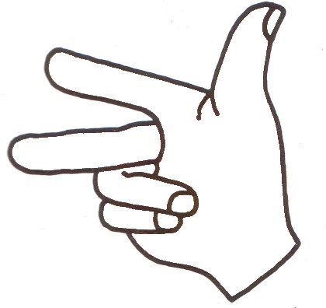 |  | 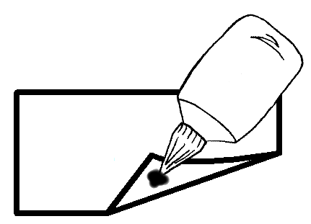 | 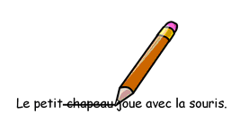
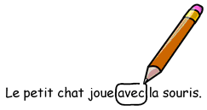 |  | 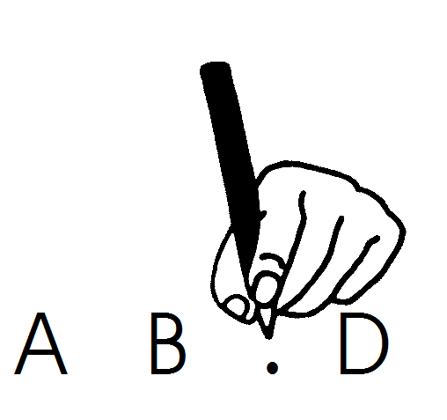 | 
 | 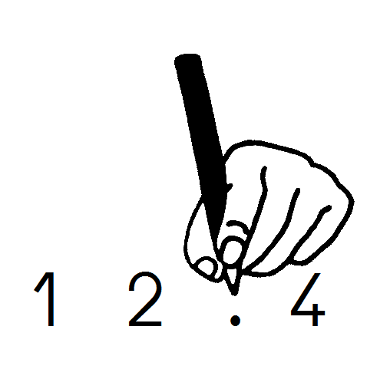 |  | 
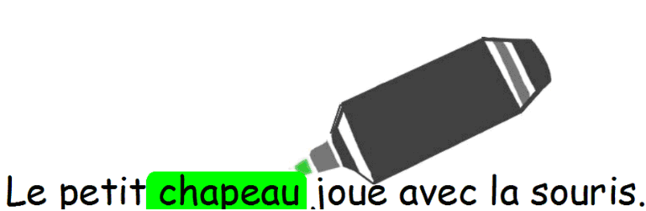 | 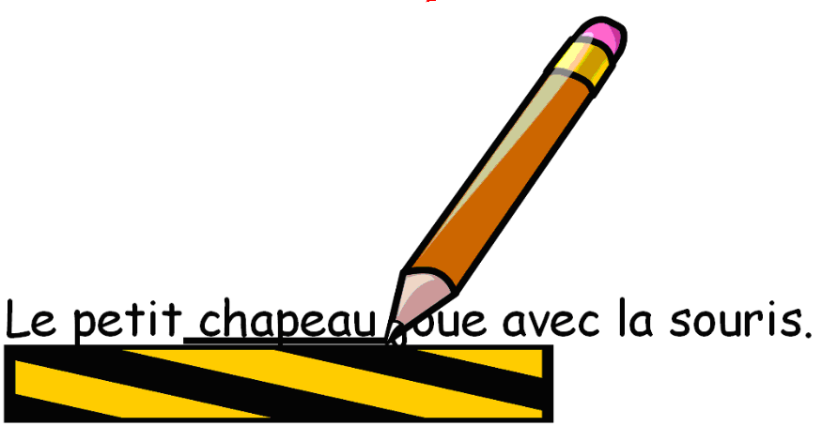 |  | 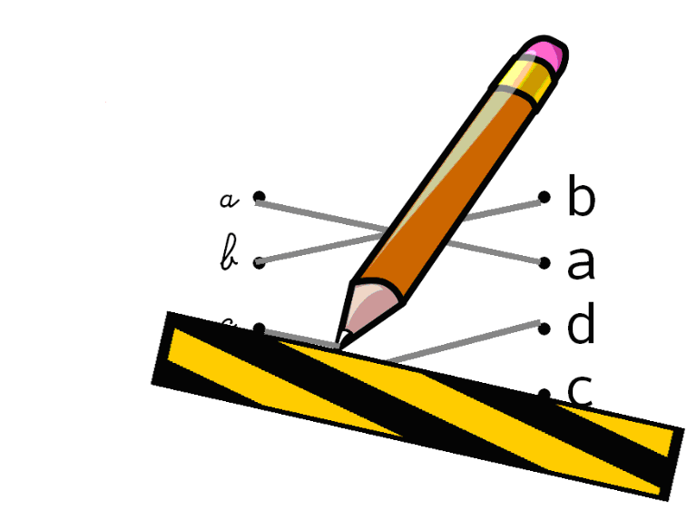

 |  |  | 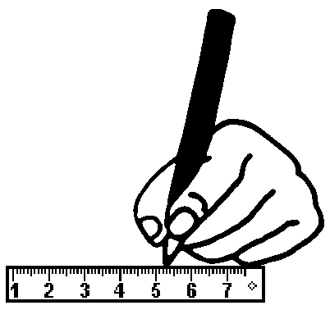
 | 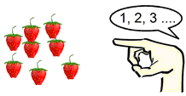 |  | 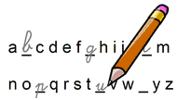
 | 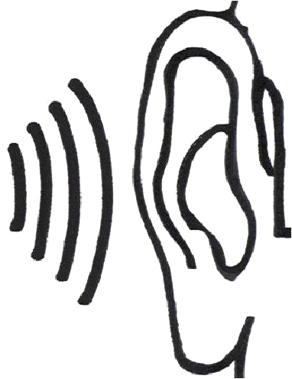 |  | 
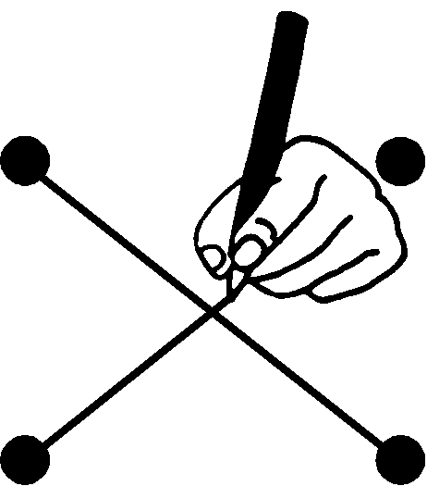 |  |  | 

 |  |  | 
 |  |  | 
 |  |  | 
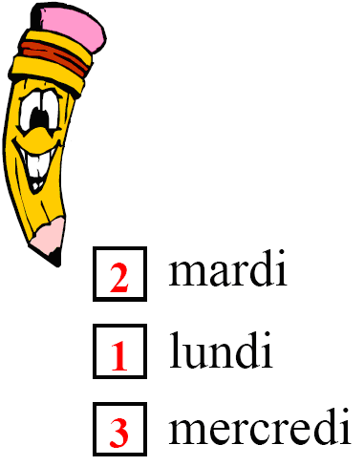 |  | 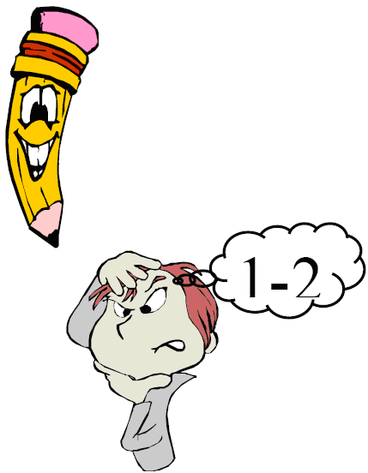 | 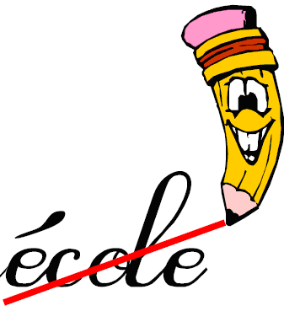

Loto des consignes | Loto des consignes | Loto des consignes | Loto des consignes | Loto des consignes
Loto des consignes. |   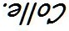 | 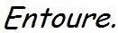  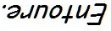 |  | 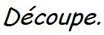  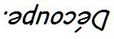
instit90 | instit90 | instit90 | instit90 | instit90
Loto des consignes | Loto des consignes | Loto des consignes | Loto des consignes | Loto des consignes
  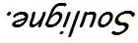 |   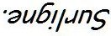 |   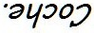 |   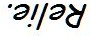 |   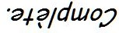
instit90 | instit90 | instit90 | instit90 | instit90
Loto des consignes | Loto des consignes | Loto des consignes | Loto des consignes | Loto des consignes
 |  |   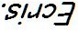 |   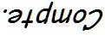 |   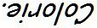
instit90 | instit90 | instit90 | instit90 | instit90

Loto des consignes | Loto des consignes | Loto des consignes | Loto des consignes | Loto des consignes
  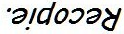 |   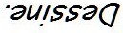 |  |   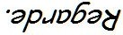
instit90 | instit90 | instit90 | instit90 | instit90
Loto des consignes | Loto des consignes | Loto des consignes | Loto des consignes | Loto des consignes
  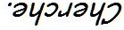 | 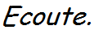  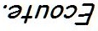 | 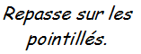  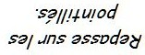 |  |   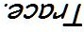
instit90 | instit90 | instit90 | instit90 | instit90
Loto des consignes | Loto des consignes | Loto des consignes | Loto des consignes | Loto des consignes
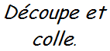  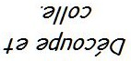 | 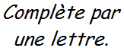  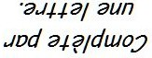 | 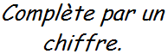  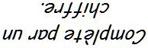 | 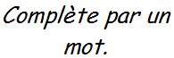  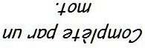
instit90 | instit90 | instit90 | instit90 | instit90


Retour sur action
Réfléchissons à ce que nous venons de faire…

1/ Parmi tous ces mots, surligne ceux qui disent ce qu’on peut faire dans un cahier :
Entoure ! ; Trace ! ; Mange ! ; Souligne ! ; Crie ! ; Gomme ! ; Colorie ! ; Colle ! ; Découpe ! Ecris ! ; Recopie ! Compte ! ; Sors ! ; Rangez-vous ! Éteins ! ; Plie !
2/ Mais qu’ont-ils fait ? Relie ce qui va ensemble.
Paul va à l’école. | Surligne !
Il joue à la balle. | Souligne ! | 
Il aime le choclat. | Entoure !
Je colle ma feuille. | Barre !
un animal   une personne ☒ | Complète par un chiffre !
Il va à l’école. | Coche !

3/ Ecris les verbes qui correspondent aux dessins :
 | …………………………………… | 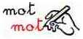 | ……………………………………
 | …………………………………… |  | ……………………………………
 | …………………………………… |  | ……………………………………
 | …………………………………… |  | ……………………………………
4/ Dans les consignes suivantes, entoure les verbes qui disent ce qu’il faut faire :
Ecris la date en haut, à gauche.
…
Souligne le titre en vert.
…
Barre ce qui est faux.
…
Entoure les verbes en rouge.
…
Coche la bonne réponse.
…
Recopie la poésie sans faire d’erreurs.
…
Dans la phrase ci-dessous, complète par « et » ou « est ».
Paul …. son ami Pierre vont à l’école.
…
Relis l’exercice 1 puis surligne le nom du petit chat.
…
Plie et colle ta fiche dans ton cahier.

5/ Lis les consignes ci-dessous et coche le matériel dont tu aurais besoins.
Consignes |  Matériel
« Souligne les verbes avec ton crayon de couleur rouge. » | Une gomme ◻  De la colle ◻  Un crayon de papier◻  Un stylo rouge ◻ bleu ◻ vert◻  Des crayons de couleur ◻  Une règle ◻  Des feutres ◻  Des ciseaux ◻  Autre : …………………………………….
« Découpe les figures géométriques et colle-les dans ton cahier. » | Une gomme ◻  De la colle ◻  Un crayon de papier◻  Un stylo rouge ◻ bleu ◻ vert◻  Des crayons de couleur ◻  Une règle ◻  Des feutres ◻  Des ciseaux ◻  Autre : …………………………………….
« Recopie ta poésie en bleu et fais un joli dessin. » | Une gomme ◻  De la colle ◻  Un crayon de papier◻  Un stylo rouge ◻ bleu ◻ vert◻  Des crayons de couleur ◻  Une règle ◻  Des feutres ◻  Des ciseaux ◻  Autre : …………………………………….

